Информация к проекту решения по заявлению:
1.6. Махмудовой З. Т.
Земельный участок: кадастровый номер 54:35:051550:9;

местоположение: обл. Новосибирская, город Новосибирск, ул. Тульская, 230;
Ленинский район; площадь 930 кв.м (планшеты 317).
Зонирование: зона застройки жилыми домами смешанной этажности Ж-1), подзоны застройки жилыми домами смешанной этажности различной плотности застройки (Ж-1.1)),
Заявленные требования: в части уменьшения минимального отступа от границ земельного участка
с 3 м до 0 м со стороны ул. Костычева.
Обоснование согласно заявлению: в связи с фактическим расположением объекта капитального строительства
Планируется: реконструкция жилого дома (пристройка и надстройка 2-го этажа)

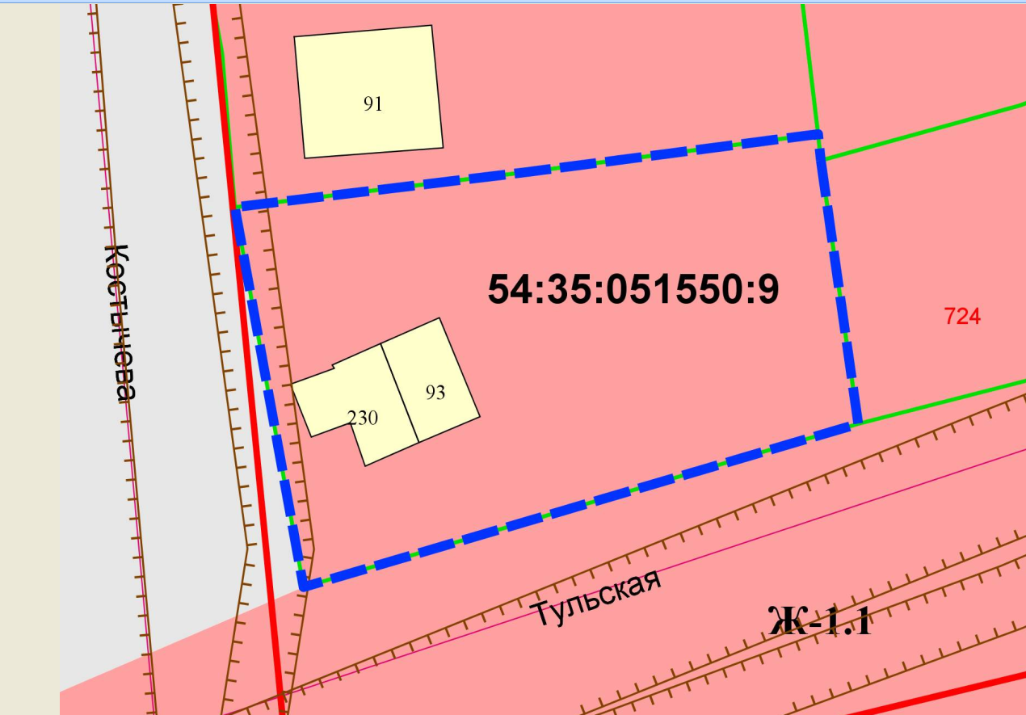
0 м

